CEFET Maria da Graça
Sistemas Operacionais 2022/1
Aluno: Jorge Nami Harbes
Prof: Ronilson

1-
CPU Bound, pois ele passa a maior parte do tempo em execução, ou seja, utilizando o processador.
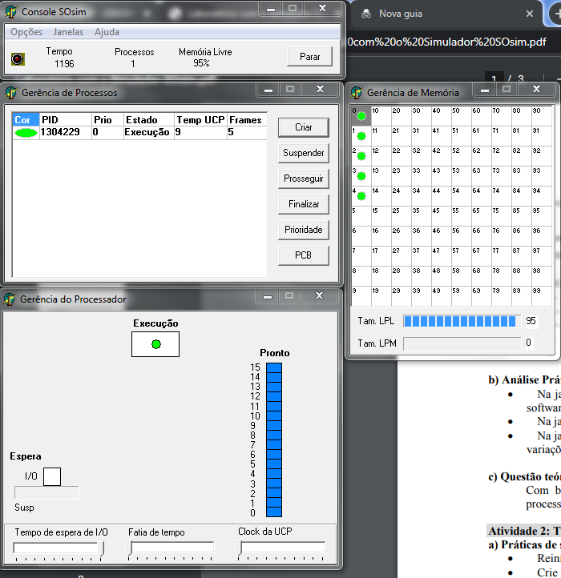

2-
O processo I/O Bound executa bem menos que o CPU Bound logo funciona mais lentamente que o mesmo, pois possui um tempo de espera.
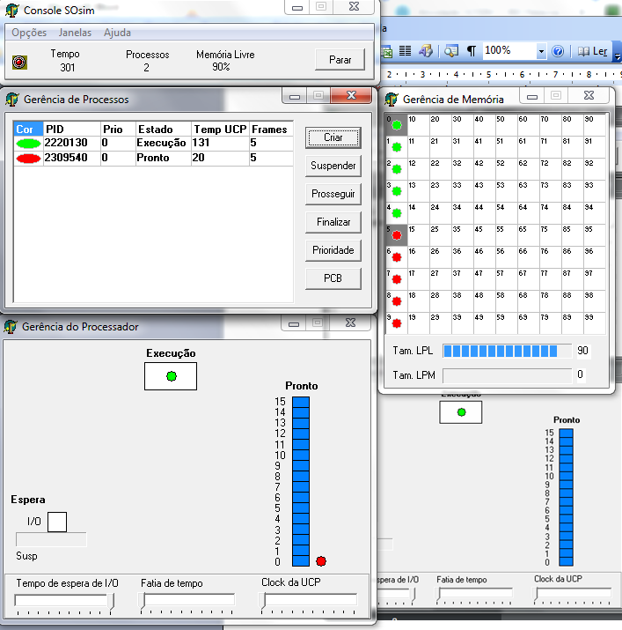

3-
Os frames e prioridades não se modificam com o tempo, são escolhidos assim que criamos o processo. estado e tempo de UCP mudam de acordo com o tempo.
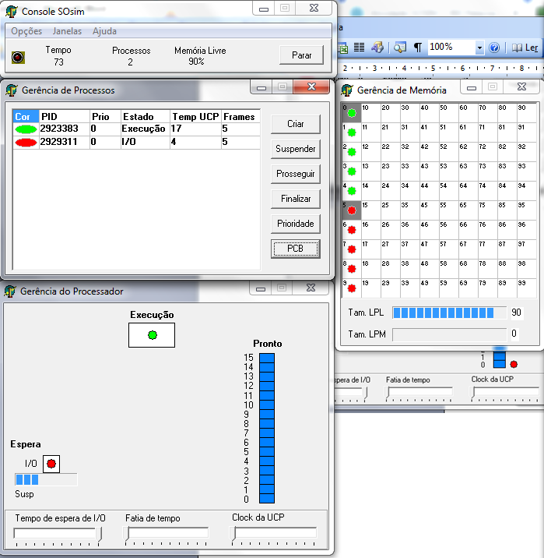

4-
O processo passa por um tempo de espera(delay), para que o outro processo possa ser executado, depois desse tempo ele volta a executar.
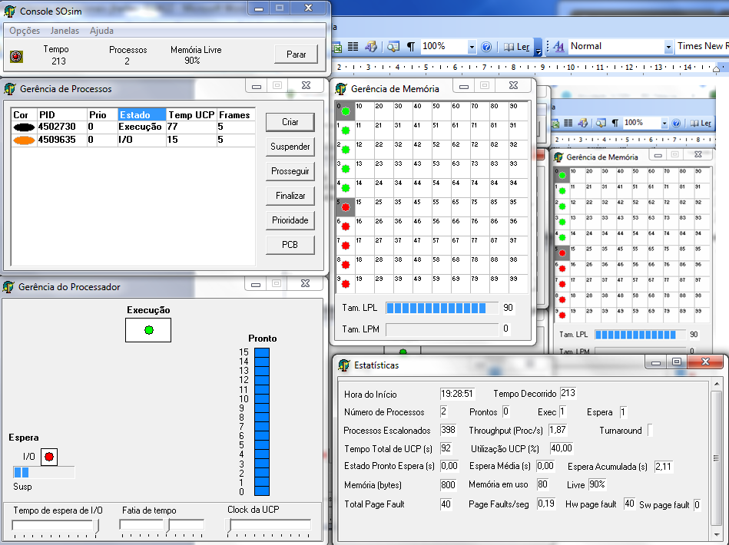

5-
Inicialmente no primeiro processo os processos ficavam se alternando em executando e em estado de espera em uma unidade de tempo cada, logo após a mudança de fatia de tempo cada um passou a levar esse novo tempo executando e depois esse novo tempo em estado de espera cada.
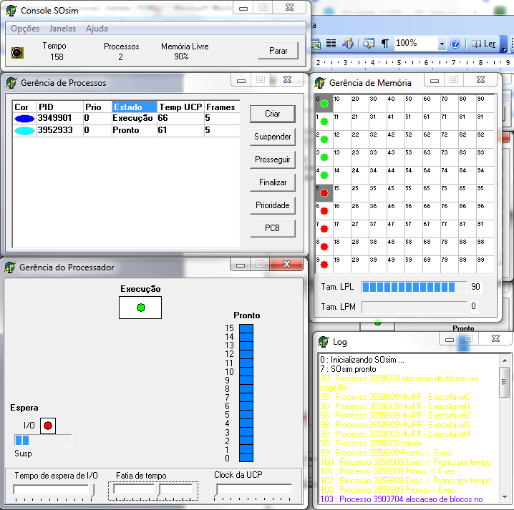

6-
Ele só consegue ser eliminado quando está em execução ou na fila, enquanto está suspenso ele não pode ser eliminado, deve voltar a ativa antes disso.
